
Colegio Ignacio Carrera Pinto
Profesor: Tamara González
Fecha: 25 mayo
Correo electrónico: Tamaragonzalezicp@gmail.com
GUÍA N°5 MÚSICA SÉPTIMO BÁSICO

Nombre: __________________________________________Fecha:_______________________

Objetivo: Expresar sensaciones, emociones e ideas que les sugiere la música escuchada usando diversos medios expresivos.
Estimada familia:
-Lee con atención la guía
-Responde en tu croquera según las indicaciones dadas en cada actividad.
-No dudes en consultar tus dudas al correo, y enviar las evidencias del trabajo a través de fotografías al correo tamaragonzalezicp@gmail.com
Música y músicos chilenos

Escucha en YouTube u otra plataforma musical la canción llamada:

Manuel rodriguez - El cautivo de Til Til (Patricio Manns) con letra.

O en el siguiente link https://www.youtube.com/watch?v=mJgqUBYfNbk

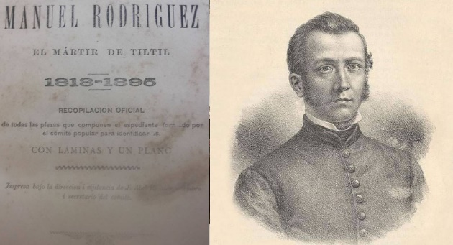
La música no tan solo logra transmitir sentimientos y emociones, sino que también a través de ella podemos conocer parte de nuestra historia, ya que relatan acontecimientos importantes.

Actividad 1: Acomódate en un rincón de tu hogar, donde te sientas tranquilo y seguro, escucha con atención y comprende lo que dice la canción. Te puedes ayudar con la siguiente letra:

Cautivo de Til Til  Patricio Manns  Por unas pupilas claras entre muchos sables quiere relucir  Y esa risa que tenía no sé que secretos guardan para mí  Cuando altivo se marchó  Entre sables de alguacil  Me corrió un presentimiento al verlo partir  Dicen que es Manuel su nombre y que se lo llevan camino a til til  Que el Gobernador no quiere ver por la cañada su porte gentil  Dicen que en la guerra fue  El mejor y en la ciudad  Lo llaman el guerrillero de la libertad. | Sólo sé que ausente está  Que lo llevan los soldados  Que amarrado a la montura la tropa lo aleja de su general  Sólo se que el viento va  Jugueteando en sus cabellos  Y que el sol brilla en sus ojos cuando lo conducen camino a til til.  Dicen que era como un rayo cuando galopaba sobre su corcel  Y que al paso del jinete todos le llamaban por nombre Manuel  Ya no sé si volveré  A verlo libre y gentil  Solo sé que sonreía camino a til til  La, la, la, la, la, la, la, la, la ...

- ¿De qué trata la canción?

________________________________________________________________________________________________________________________________________________________________________________________________________________________________________________________________________________________________________________________________________________________________

- ¿Por qué es importante conocer de nuestra historia a través de la música?

________________________________________________________________________________________________________________________________________________________________________________________________________________________________________________________________________________________________________________________________________________________________

- ¿Habías escuchado de hablar de Manuel Rodríguez?

________________________________________________________________________________________________________________________________________________________________________________________________________________________________________________________________________________________________________________________________________________________________

- ¿Qué es lo que más te llamo la atención?

________________________________________________________________________________________________________________________________________________________________________________________________________________________________________________________________________________________________________________________________________________________________

Actividad 2: Para terminar esta unidad, debes escuchar y cantar la canción, puedes ayudarte leyendo la letra. Y enviármela mediante un audio o video al correo, como también puedes usar las sociales para enviar la canción.

……………………………………………………………………………
Gracias por conocer un poco más de la música nacional
Espero tu trabajo
¡Felicitaciones!

